Presse-Information

Verbesserte Leistung, Zuverlässigkeit und Energieeinsparungen in Bauteilen der Automobilelektronik und Elektroindustrie

3M Boron Nitride Cooling Fillers für das thermische Management in technischen Kunststoffen

3M, ein führender Anbieter von Hochleistungsadditiven, stellt zwei neue 3M Boron Nitride Cooling Fillers vor. Anwendung finden diese in einer Vielzahl an Automobil-, Elektro- und Elektronikgeräten.

3M nutzt die Eigenschaften von Bornitrid, um eine Reihe von leichten keramischen Füllstoffen herzustellen. Wenn sie Polymerverbindungen zugesetzt werden, erhöhen sie die Wärmeleitfähigkeit und erhalten oder verbessern gleichzeitig die elektrische Isolierung. Zusätzlich kann Bornitrid als Füllstoff auch dazu beitragen, dass metallische Kühlkörper und zusätzliche Isolationsschichten überflüssig werden. Dadurch lassen sich Größe, Gewicht und Systemkosten der Komponenten reduzieren.

Verbesserte thermische Leitfähigkeit
Die beiden neuen Varianten CFA 100 und CFA 150 bestehen aus weichen Bornitrid-Agglomeraten, die zur Verbesserung der isotropen Wärmeleitfähigkeit eingesetzt werden. Sie bieten durch ihre Geometrie eine bessere thermische Leitfähigkeit als die bisher bekannten Produkttypen Platelets oder Flakes. Zusätzlich trägt ihre weiche Beschaffenheit dazu bei, dass die Viskosität nur geringfügig beeinflusst wird und sich die Agglomerate leicht verarbeiten lassen, da sie weniger abrasiv auf Produktionsanlagen und -maschinen wirken.

Isotrope Wärmeleitfähigkeit
3M Boron Nitride Cooling Filler Agglomerates können Vergussmassen, TIM-Folien oder -Pads sowie anderen Anwendungen zugegeben werden, bei denen eine isotrope Wärmeleitfähigkeit wichtig ist. Sie werden auch für Gap Filler von 150-200 µm (CFA 100) und 200 µm oder mehr (CFA 150) verwendet. 3M hat die Cooling Fillers aus Bornitrid entwickelt, um heutige und zukünftige Herausforderungen des thermischen Managements zu meistern. Bornitrid ist ein Material, das aus Bor und Stickstoff besteht und unter Chemikern für seine thermische Stabilität sowie thermische Leitfähigkeit bekannt ist.

Effektives thermisches Management
Um langfristige Zuverlässigkeit und Effizienz zu gewährleisten, benötigen viele moderne Geräte intelligente Materialien, um überschüssige Wärme an die Umgebung abzuführen. Beispiele hierfür sind Laptops und Smartphones sowie Hochleistungsbatterien und -motoren, die in Elektro-und Hybridfahrzeugen eingesetzt werden. Von Telefonen bis hin zu Automobilen werden immer mehr Produkte mit 5G-Komponenten ausgestattet, die zusätzliche Elektronik erfordern, was wiederum mehr Wärme mit sich bringt. Für Polymer-Hersteller, Compoundeure und Komponentenhersteller ist somit die Herausforderung des thermischen Managements so groß wie noch nie.

Für zahlreiche Anwendungen
Mit 3M Boron Nitride Cooling Fillers können kleine Kunststoffkomponenten – auch solche mit komplexer Geometrie –Wärme effektiv ableiten. Diese Füllstoffe von 3M ermöglichen Wärmeleitfähigkeiten von 1 bis 15 W/mK, je nach Material und Anwendungsanforderungen. 3M Boron Nitride Cooling Fillers können Thermoplasten, Elastomeren, Duroplasten und weiteren Materialien hinzugefügt werden. Sie sind werkzeugschonend und können sicher in Compoundier-, Extrusions- und Spritzgussverfahren eingesetzt werden.

Weitere Informationen unter www.3m.com/thermalmanagement

Neuss, den 5. Oktober 2021

Zeichen mit Leerzeichen: 3.307

Über 3M
Der Multitechnologiekonzern 3M wurde 1902 in Minnesota, USA, gegründet und zählt heute zu den innovativsten Unternehmen weltweit. 3M ist mit 95.000 Mitarbeitern in über 190 Ländern vertreten und erzielte 2020 einen Umsatz von 32 Mrd. US-Dollar. Grundlage für seine Innovationskraft ist die vielfältige Nutzung von 51 eigenen Technologieplattformen. Heute umfasst das Portfolio mehr als 55.000 verschiedene Produkte für fast jeden Lebensbereich. 3M hält über 25.000 Patente und macht rund ein Drittel seines Umsatzes mit Produkten, die seit weniger als fünf Jahren auf dem Markt sind.

3M ist eine Marke der 3M Company.

Bildunterschriften:
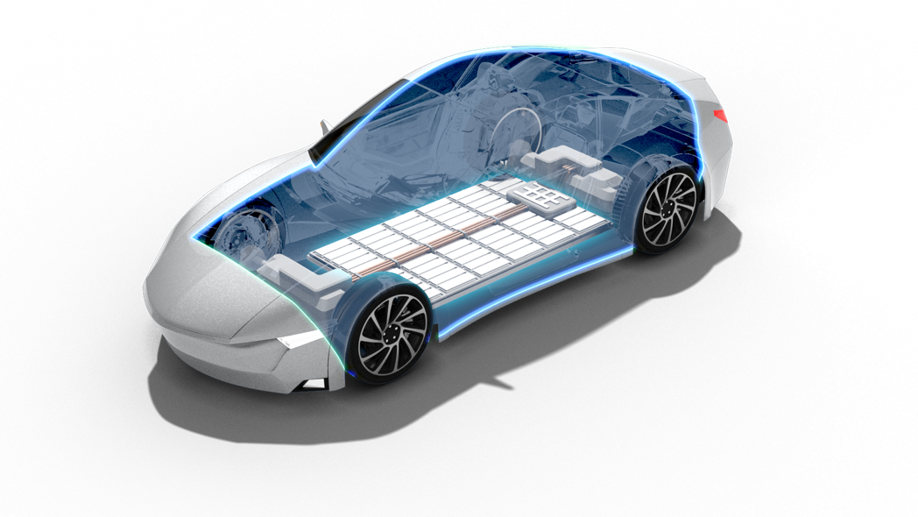Thermalmanagement-E-Auto.jpg: Hochleistungsbatterien, wie sie in Elektro- und Hybridfahrzeugen eingesetzt werden, erfordern ein effektives und zuverlässiges thermisches Management. Foto: 3M

Boron Nitride.jpg: 3M Boron Nitride Cooling Fillers Agglomerates 150. Foto: 3M

Presse-Kontakt Oliver Schönfeld, Tel.: +49 2534 645-8877
E-Mail: os@schoenfeld-pr.de

3M Deutschland GmbH
Carl-Schurz-Str. 1
41453 Neuss
+49 2131 14-0

Deutschland
www.3M.de
www.3M.de/presse
https://twitter.com/3MDeutschland
https://www.facebook.com/3MDeutschland

Österreich
www.3M.com/at
https://www.3maustria.at/3M/de_AT/pressroom-alp/
https://twitter.com/3MAustria
https://www.facebook.com/3MAustria

Schweiz
www.3M.com/ch
https://www.3mschweiz.ch/3M/de_CH/pressroom-alp/
https://twitter.com/3MSchweiz
https://www.facebook.com/3MSchweiz

